

**ПЛАТФОРМА ДЛЯ ФИНАНСИРОВАНИЯ ПРОЕКТОВ «CLOSERTOTHESKY»**

**Технический проект**

**Дата введения: 25 сентября 2018 г.**

**СОДЕРЖАНИЕ**

1. ОБЩИЕ СВЕДЕНИЯ 3

1.1. Полное наименование системы и ее условное обозначение 3

1.2. Основания для проведения работ 3

1.3. Наименования организаций – Заказчика и Разработчика 3

1.4. Назначение и цели 3

2. ОСНОВНЫЕ ТЕХНИЧЕСКИЕ РЕШЕНИЯ 4

2.1. Решения по архитектуре системы (Рис. 1) 4

2.2. Методы решения задач 4

2.3. Общее описание алгоритмов решения задач 4

2.4. Решения по персоналу и режимам его работы 5

# **1. ОБЩИЕ СВЕДЕНИЯ**

## **1.1. Полное наименование системы и ее условное обозначение**

Полное наименование разрабатываемой системы:

**платформа для финансирования проектов (далее – Платформа) «CLOSERTOTHESKY».**

Условное обозначение:

**CLOSERTOTHESKY.**

## **1.2. Основания для проведения работ**

Основанием для разработки является договор №1 между Валюховым О.А. и ООО «WannaBePopular» на выполнение работ по созданию платформы по финансированию проектов «CLOSERTOTHESKY».

Организация, утвердившая документ: ООО «WannaBePopular».

Адрес организации: Большая Семеновская ул., 38, Москва, 107023.  
Дата утверждения документа: 25.09.2018.

## **1.3. Наименования организаций – Заказчика и Разработчика**

**1.3.1. Заказчик**

Заказчик: ООО «WannaBePopular».

**1.3.2. Разработчик**

Разработчик: Валюхов Олег Александрович.

## **1.4. Назначение и цели**

Назначение системы.

Назначение – налаживание взаимодействия между разработчиками программного обеспечения и потенциальными инвесторами, которые могут быть как обычными пользователями платформы, так и издательскими компаниями.

Цели системы.

Платформа необходима для помощи начинающим разработчикам программного обеспечения, которое даст им возможность продемонстрировать все свои умения и идеи. Планируется разработка полноценной системы для данной Платформы.

# 

# **2. ОСНОВНЫЕ ТЕХНИЧЕСКИЕ РЕШЕНИЯ**

## **2.1. Решения по архитектуре системы (Рис. 1)**

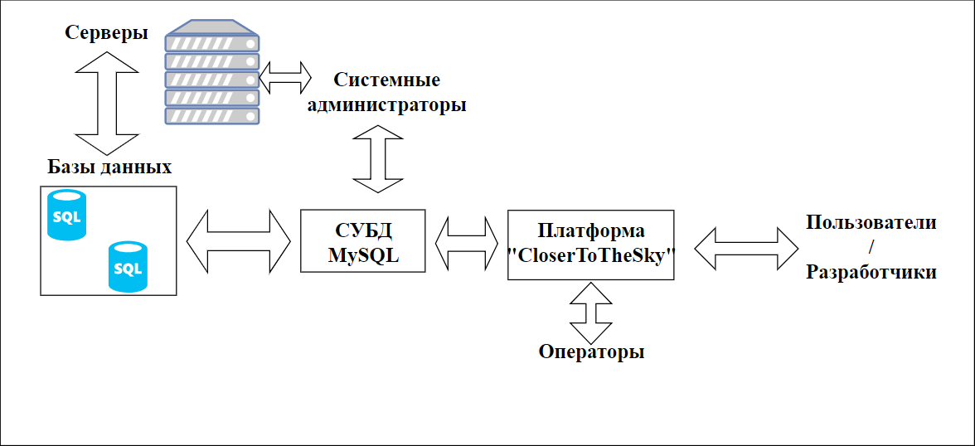

**Рис. 1.** Архитектура системы

## **2.2. Методы решения задач**

* Программная часть обработки запросов:
  + Работа программы и баз данных (далее – БД) с проектами является бесперебойной. Это осуществляется при помощи установки блоков резервного питания и дисковых блоков «горячей замены» для серверов. Данные обрабатываемые в базе – учетные записи пользователей и проекты разработчиков, которые содержат информацию о разработчиках и самом проекте, могут содержать изображения и видеозаписи;
* подсчет средств, поступивших на счет проекта. Это осуществляется путем обработки каждой транзакции и записи в БД суммы с каждой такой транзакции, а также их дальнейшее сложение с последующем выводом;
* техническая часть сервера, отвечающая требованиям на запрошенные характеристики (Рис. 3);

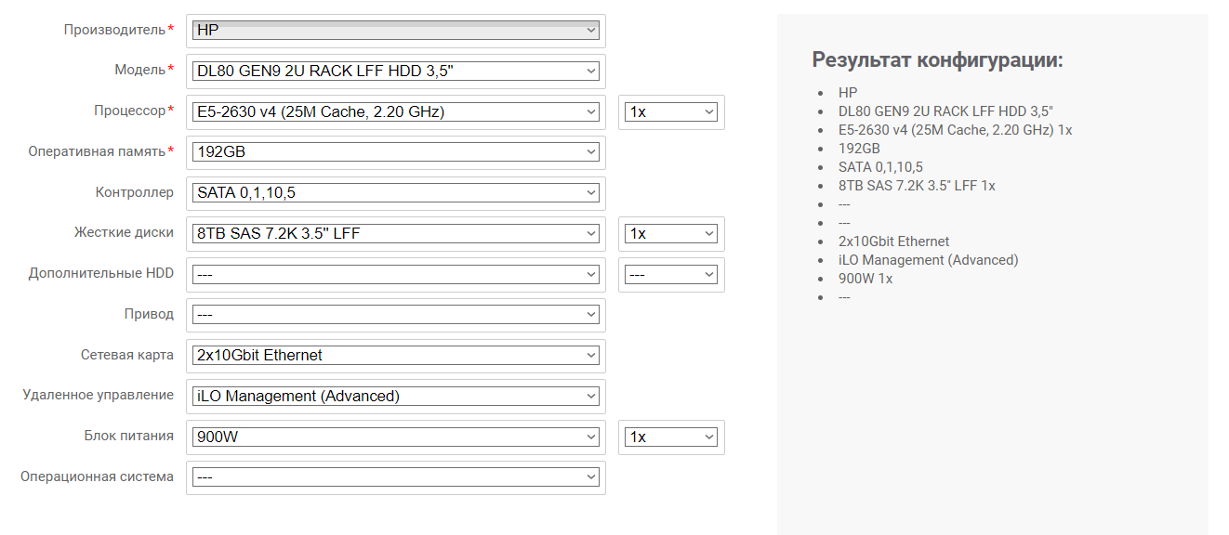

Рис. 3. Характеристики сервера

* доступ к интернету: технология FTТВ с каналом 100 Мбит/с и больше.

## **2.3. Общее описание алгоритмов решения задач**

Произведя вход под своей учетной записью, пользователь может преобразовать свою учетную запись в ранг разработчика и получить возможность создавать проекты **(Рис. 4)**.

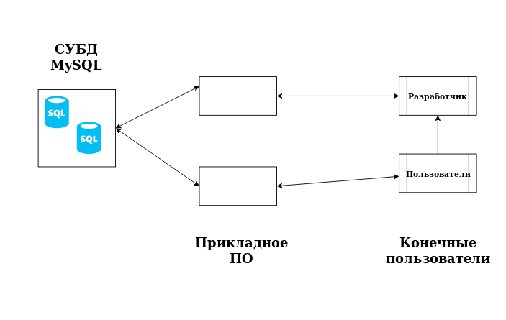

**Рис. 4. Алгоритм взаимодействия с БД**

**2.4. Решения по персоналу и режимам его работы**

|  |  |
| --- | --- |
| Персонал:  2 разработчика;  2 системных администратора;  4 оператора. | Режим (график) работы:  полный рабочий день по 8ч;  8:00 - 20:00, график 2\2;  полный рабочий день по 8ч. |

Системный администратор должен знать:

* основы программного обеспечения (MS Office, графических и иных компьютерных программ) и методы его разработки;
* архитектуру современных операционных систем и архитектуру современных персональных компьютеров (далее - ПК) и электронно-вычислительных машин (далее – ЭВМ), содержание аппаратной части компьютеров;
* принципы работы сетевых протоколов и построения компьютерных сетей;
* основы организации данных в базах данных, способы и механизмы управления ими;
* принципы организации экспертных, операционных и файловых систем;
* систему Linux и языки программирования С и Python 3 на уровне достаточном для автоматизации рутинных задач;
* английский язык B2 - Upper Intermediate с возможностью чтения профессиональной документации;
* законодательные нормы в сфере информации, информационной безопасности, авторского и смежного прав;
* правила оформления технической документации;
* технику безопасности и противопожарной защиты, нормы охраны труда;
* способы защиты информации, основы информационной безопасности.

Основные требования к разработчикам:

* знание необходимых в работе технологий и языков программирования (SQL, С, Python 3 и т.д.);
* опыт создания программ;
* умение составлять и читать техническое задание;
* умение разбираться в чужом коде;
* знание вспомогательных программ (например, системы контроля версий Git).